**Fundamentos do Headset**

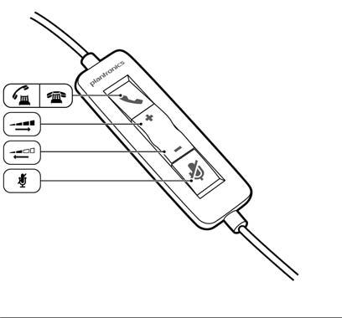

|  |  |
| --- | --- |
| **Ícones de controle em linha do fone de ouvido do** [**headset**](https://www.lojamundi.com.br/headset-c310m-plantronics.html#.WYTGMhUrJxA) | **Função** |
|  |  |
| **Botão Responder / Finalizar \*** | **Chamada recebida** |
| Responder ou terminar uma chamada |
| Pisca verde |
|  | **Em uma chamada** |
|  | Acende o Verde |
|  |  |
| **Botão de aumento de volume** | Aumenta o volume de escuta |
|  |  |
|  |  |
| **Botão de redução de volume** | Diminui o volume de escuta |
|  |  |
|  |  |
| **Botão Mudo / Sem som** | Vermelho sólido quando silenciado |
| Mudo / desativa o fone de ouvido  microfone |  |
|  |  |